Министерство науки и высшего образования РФ

Кафедра ТЕОРЕТИЧЕСКИХ ОСНОВ ЭЛЕКТРОТЕХНИКИ

Лабораторная работа № 1П
“Моделирование электростатического поля коаксиального кабеля полем стационарных токов в проводящей среде”

Выполнил:
Группа:
Бригада:
Подпись студента:
Дата выполнения:
Дата защиты:
Оценка:
Проверил:
Подпись преподавателя:

Москва 2025

Лабораторная работа № 1П
Моделирование электростатического поля коаксиального кабеля полем стационарных токов в проводящей среде

Цель работы
Исследование электростатического поля коаксиального кабеля (картины распределения вектора напряженности и потенциала в диэлектрической среде изоляции) методом физического моделирования плоскопараллельным полем стационарных токов между электродами в листе проводящей бумаги, и сопоставление результатов физического моделирования с результатами аналитического решения и численного (компьютерного) моделирования данной задачи.
Ключевые слова: коаксиальный кабель; электростатическое поле; напряженность; потенциал; емкость; физическая модель; компьютерная модель.

Теоретическая справка
Объект моделирования - коаксиальный кабель представляет собой симметричную систему соосных проводников (жила и оболочка) с диэлектрической изоляцией между жилой и оболочкой. Электрическое поле кабеля является плоскопараллельным, так как распределение векторов напряженности и потенциала во всех параллельных плоскостях, нормальных к оси кабеля, является одинаковым.
Физическая аналоговая модель кабеля. В связи с тем, что измерение параметров поля реального кабеля путем внесения датчиков внутрь его твердой изоляции, во-первых, проблематично и, во-вторых, заведомо нарушит картину поля, целесообразно физическое исследование поля кабеля провести на его аналоговой модели.
Моделирование плоскопараллельного электростатического поля проводят посредством экспериментального исследования электрического стационарного поля токов в проводящей среде (проводящей бумаге), ограниченной металлическими электродами, имитирующими оболочку и жилу коаксиального кабеля, используя аналогию в их математическом описании и свойство подобия этих полей (физическая аналоговая модель кабеля). Экспериментальное измерение распределения потенциала на поверхности проводящего слоя бумаги с помощью металлического зонда удобно в осуществлении и не вызывает заметного возмущения поля в проводящей среде. Размеры объекта и физической модели могут отличаться, подобной должна быть геометрия системы. При выборе физической модели для исследования плоскопараллельного поля кабеля необходимо учитывать два обстоятельства. Во-первых, емкость кабеля зависит не от значений геометрических размеров радиуса жилы и оболочки кабеля , , а от соотношений , поэтому размеры модели , могут быть отличными от размеров кабеля и наиболее удобными для измерений потенциалов поля. Важно лишь сохранить отношение . Во-вторых, исследовать плоскую физическую модель сечения кабеля с диэлектрической средой проблематично, иное дело исследовать плоскую модель с проводящей средой (электролитом, проводящей бумагой). Подобной моделью можно воспользоваться, так как имеет место аналогия между электростатическим полем и электрическим полем постоянных токов в проводящей среде. Уравнения и расчетные формулы этих полей совпадают с точностью до формальной замены параметров , , (табл. 1).
Таблица 1
Электростатическое поле | E  [В/м] | φ  [В] | τ  [Кл/м] | [Ф/м] | C₀  [Ф/м]
Электрическое поле постоянных токов в проводящей среде | E  [В/м] | φ  [В] | I₀  [А/м] | γ  [См/м] | G₀  [См/м]

Расчет поля коаксиального кабеля
При однородной диэлектрической изоляции между жилой и оболочкой осесимметричного кабеля модуль вектора напряженности выражается равенством
[В/м],
где $τ$ - заряд на единицу длины кабеля [Кл/м], - абсолютная диэлектрическая проницаемость изоляции (ε_{r}- относительная диэлектрическая проницаемость изоляции, ε₀ – электрическая постоянная); r –расстояние от центра (оси), кабеля до рассматриваемой точки, откуда следует выражение для потенциала как интеграла от напряженности
[В]
и напряжение между жилой и оболочкой
[В],
где R₁ и R₂ – соответственно радиус жилы и внутренний радиус оболочки ( Рис. 1).
Электрическая емкость на единицу длины коаксиального кабеля (погонная емкость):
[Ф/м].
Напряженность может быть найдена через напряжение между жилой и оболочкой
$E(r)=\frac{U}{r\text{ln}\frac{R_{2}}{R_{1}}}, R_{1}≤r≤R_{2}$.
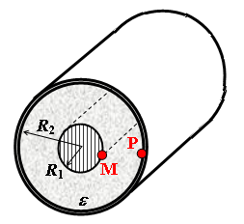
Рис. 1
Максимальная напряженность, как следует из зависимости $E(r)$, наблюдается в точке M, расположенной на поверхности жилы при $r=R_{1}$; таким образом, .
Максимальная напряженность не должна превышать допустимую напряженность изоляции E_{max}E_{доп}; максимально допустимое напряжение может быть определено из условия E_{доп}. Следовательно, U_{max}=E_{доп} .
В ряде случаев (технологический сбой, условия эксплуатации) жила смещается относительно центральной оси. Нарушение симметрии приводит к усложнению решения задачи расчета поля (расчет положения электрических осей) и ухудшению характеристик кабеля (максимально допустимое напряжение). Расчет поля коаксиального несоосного кабеля, поля параллельных цилиндрических проводов конечного сечения проводится на основании следствия теоремы существования и единственности и сводится к использованию известных формул расчета поля двухпроводной линии.
Для расчета поля кабеля со смещением центра жилы относительно центра оболочки необходимо найти положение электрических осей $(+τ,−τ)$ в поле параллельных цилиндров с несовпадающими геометрическими осями (жилы и оболочки радиусами $R_{1}$ и $R_{2}$) при заданном d – смещении (расстоянию между центрами цилиндров или геометрическими осями) так, чтобы картина поля двухпроводной линии $(+τ,−τ)$ и реальных параллельных цилиндров с несовпадающими осями совпадала. При этом решение справедливо только в той области, где существует реальное поле, т.е. в области изоляции, ограниченной радиусами $R_{1}$ и $R_{2}$. Для этого находят положение начала координат ($S_{1}$ и $S_{2}$ - расстояние от центров цилиндров до начала координат) и расстояние 2a между электрическими осями $(+τ,−τ)$ (Рис. 2) по следующим формулам:
$S_{1}=\frac{R_{2}^{2}−R_{1}^{2}−d^{2}}{2d}$, $S_{2}=S_{1}+d$, $a=\sqrt{S_{1}^{2}−R_{1}^{2}}=\sqrt{S_{2}^{2}−R_{2}^{2}}$.
Расчет емкости на единицу длины кабеля со смещением центра жилы относительно центра оболочки проводится следующим образом:
1) рассчитываются расстояния от и (электрических осей) до точки М на поверхности жилы , и, соответственно, до точки Р на поверхности оболочки , ;
2) потенциалы точек на поверхности жилы (при ) , на поверхности оболочки ;
3) напряжение между жилой и оболочкой , следовательно, [Ф/м].
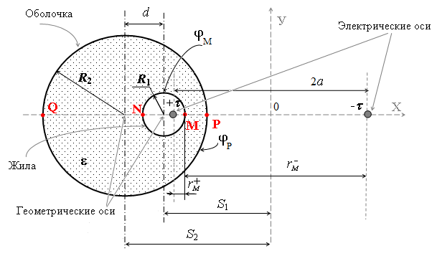
Рис. 2
Напряженность в точках, расположенных на оси ОХ (в точках M, N, P и Q)
, , ,
где $r^{+}$ - расстояние от рассматриваемой точки до положительной электрической оси , $r^{−}$ - расстояние до отрицательной электрической оси . Максимальная напряженность будет в точке М. Значение E_{доп} определяет предельно допустимую линейную плотность заряда и максимальное напряжение .
Изображение картины поля путем нанесения линий равного потенциала (эквипотенциалей) при неизменной разности потенциалов между соседними линиями, дает наглядное представление о характере поля. Для поля параллельных цилиндров с несовпадающими осями эквипотенциали – неконцентрические окружности радиуса $R_{0}$ с центрами на оси Х. Положение центра $X_{0}$ эквипотенциалей могут быть рассчитаны при известном положении электрических осей жилы и оболочки.

Проведение эксперимента
Установка состоит из моделирующей части (электроды модели, повторяющие форму жилы и оболочки кабеля в масштабе 10:1, проводящая бумага, резиновая подложка, источник питания) и измерительной части (электронный вольтметр, мультиметр, измерительный резистор, зонд).
Аналогия полей позволяет по измеренной в поле проводящей бумаги для модели кабеля проводимости на единицу длины $G_{0}$ [См/м] определить емкость на единицу длины $C_{0}$ [Ф/м] кабеля той же геометрии (положения жилы и оболочки, отношения их радиусов).
Так, если емкость кабеля длиной определяется выражением
,
то проводимости G и G₀ его аналоговой модели выражением
.
В лабораторной аналоговой модели , где – толщина бумаги, меняющаяся в зависимости от условий и времени её хранения, т.е.
.
Удельная проводимость бумаги γ меняется со временем, т.к. зависит от температуры, влажности, давления. Поэтому входящую в формулу проводимость необходимо определить в ходе эксперимента. Это можно сделать, например, измерив омметром сопротивление утечки R_{ут}=1/G в аналоговой модели и определив из найденного значения.
При моделировании для упрощения можно считать, что численно равна удельной объемной проводимости проводящего вещества бумаги, то есть (– в метрах). Тогда I и G модели численно равны соответственно и кабеля с проводящей изоляцией с удельной объемной проводимостью . Ток утечки определяют по напряжению на измерительном резисторе R_{изм}=1 Ом. Таким образом, достаточно определить , чтобы рассчитать . Для проведения моделирования необходимо рассчитать проводящего вещества бумаги (примерное значение 1/Омм), далее по результатам экспериментальных данных определить емкость кабеля как .
Точки равного потенциала можно найти, проводя измерения с помощью вольтметра и одноштырькового зонда. Средняя напряженность электрического поля рассчитывается по формуле , где ϕ₁ и ϕ₂ – потенциалы ближайших эквипотенциалей, $Δl$- кратчайшее расстояние между ними.
Замечание. Измерения следует проводить, обеспечивая максимальный контакт электродов с проводящей бумагой (конструкция электродов это обеспечивает).

Подготовка к работе
В работе исследуется высоковольтный кабель с геометрическими размерами мм, мм (отношение ), диэлектрическая проницаемость изоляции которого , при заданном смещении осей жилы и оболочки d. Допустимая напряженность поля E_{доп} и рабочее напряжение кабеля U выбираются по табл. 2 в зависимости от варианта (номер бригады).
- Полагая, что смещение геометрических осей отсутствует (d=0), рассчитать емкость на единицу длины коаксиального кабеля. Определить напряженность на поверхности жилы и оболочки при напряжении между ними кВ. Рассчитать максимально допустимое напряжение $U_{\text{max}}$. Построить зависимость и модуля , где - расстояние от центра жилы до исследуемой точки поля. Рассчитать численное значение и [В/м].
- Определить расположение электрических осей при заданном d –смещении геометрических осей. Сделать соответствующий рисунок с изображением геометрических и электрических осей, указав расстояния согласно рис. 2. Рассчитать емкость на единицу длины коаксиального кабеля со смещением жилы. Вычислить модули напряженности в точках M, N, P и Q при кВ. Рассчитать максимально допустимое напряжение $U_{\text{max}}$.
- Сравнить результаты расчета п.1 и п.2.
- Начертить рабочую схему для проведения моделирования поля кабеля полем в проводящей бумаге. Написать формулу для определения и емкости кабеля по результатам эксперимента.

Таблица 2
№ бригады | 1 | 2 | 3 | 4 | 5 | 6 | 7 | 8 | 9 | 10 | 11 | 12
d, мм | 4 | 5 | 6 | 7 | 8 | 9 | 9 | 8 | 7 | 6 | 5 | 4
ε_{r} | 6 | 5 | 4 | 4 | 5 | 6 | 4 | 6 | 6 | 6 | 4 | 5
E_{доп}, кВ/см | 100 | 150 | 200 | 200 | 150 | 100 | 200 | 100 | 100 | 100 | 200 | 150

Вопросы для допуска студентов к работе.
- Каковы цели и методы исследования? Почему исследование поля проводится на моделях, а не на реальных объектах?
- Какова последовательность выполнения лабораторной работы?
- В чем состоят и каковы условия формальной аналогии электростатического поля и электрического поля постоянных токов? Запишите уравнения связи параметров этих полей.
- Как на основе данных физического эксперимента определяется емкость кабеля?
- Как рассчитать погонную емкость кабеля со смещенной жилой?
- Качественно изобразить картину поля (силовые линии и эквипотенциали) для кабеля со смещенной жилой.
- Объясните, почему силовые линии напряженности поля и линии равного потенциала пересекаются под прямым углом.
- Объясните, почему силовые линии напряженности электростатического поля нормальны к поверхности проводящих тел.
- Как рассчитать максимально допустимое напряжение кабеля со смещенной жилой?
- Построить зависимость и на оси Х для кабеля со смещенной жилой, приняв потенциал оболочки кабеля равным нулю.
- Построить зависимость и на оси Х для кабеля со смещенной жилой, приняв потенциал оболочки кабеля равным нулю.
- Построить зависимости и вдоль оси, проходящей через центр жилы (при ).
- Построить зависимости и вдоль оси, проходящей через центр оболочки (при ).
- Провести эквипотенциаль (силовую линию) через заданную точку.
- Какие данные об объекте моделирования необходимы для компьютерного моделирования? Чем ограничивается точность моделирования поля при использовании учебной версии программы расчета полей.

Рабочее задание
Модель кабеля 10:1 (размеры цилиндрических электродов мм и мм, d=d_{табличное}⋅10). В качестве источника взять регулируемый источник постоянного напряжения из блока МОДУЛЬ ПИТАНИЯ UZ4, в качестве измерительного сопротивления выбрать резистор, обозначенный на стенде как =1 Ом. Измерить сопротивление резистора R_{изм} с помощью мультиметра.
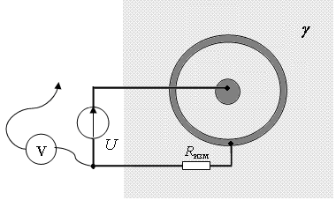
Рис. 3
- Установить на листе проводящей бумаги электроды в соответствии с заданной геометрией коаксиального кабеля (без смещения жилы d=0). С помощью мультиметра при выключенном источнике питания в режиме измерения сопротивления измерить сопротивление утечки между установленными электродами . Рассчитать проводимость модели .
- Собрать цепь для измерения тока утечки I (рис. 3). ВНИМАНИЕ! Во избежание короткого замыкания не передвигать электроды при включенном источнике. Включить источник UZ4. С помощью мультиметра в режиме измерения постоянного напряжения установить напряжение U=10 В между электродами. Определить ток I в схеме, по результатам измерения напряжения на измерительном резисторе R_{изм}. Найти проводимость . Сравнить полученное значение проводимости со значением, рассчитанным в п.1 Рабочего задания.
- Принять численное равенство , определить проводящей бумаги и емкость $C_{0}$ коаксиального кабеля. $C_{0}$ сравнить со значением, рассчитанным в п.1 Подготовки к работе.
- Отметить на проводящей бумаге контуры электродов. Нарисовать схему для определения точек равного потенциала. Провести эквипотенциали, соответствующие 20, 40, 60 и 80 % от приложенного напряжения.
- Провести необходимые измерения для точек M и P для расчета напряженности в этих точках. Рассчитать напряженность в точках М (на поверхности жилы) и Р (на поверхности оболочки) по формуле, где - отношение рабочих напряжений модели и кабеля напряжений, - отношение линейных размеров объекта моделирования и модели, см. Сравнить полученные значения напряженностей со значениями напряженностей, рассчитанными в п. 2 Подготовки к работе.
- Установить на листе проводящей бумаги электроды в соответствии с заданной геометрией коаксиального кабеля (со смещением оси жилы d) и измерить ток утечки I. Выполнив измерения, рассчитать проводимость $G_{0}$ системы. Определить емкость $C_{0}$ коаксиального кабеля со смещением жилы (считая известным), сравнить со значением, рассчитанным в п.3 Подготовки к работе.
- Провести необходимые измерения для точек M, N, P и Q для расчета напряженности в этих точках. Сравнить полученные значения напряженностей со значениями напряженностей, рассчитанными в п. 3 Подготовке к работе.
- Отметить на проводящей бумаге контуры электродов. Провести эквипотенциали, соответствующие 20, 40, 60 и 80 % от приложенного напряжения.
- Дополнить картину эквипотенциалей п. 4 и п. 8 силовыми линиями.

Протокол измерений к работе №1П.
Сопротивление измерительного резистора R_{изм} =______ Ом.
№ опыта | , Ом | , См
1

Экспериментальное определение емкости кабеля без смещения жилы
№ опыта | U, В | U_{Rизм}, В | I₀, А/м | , [См/м]
2
=__________ См/м;
__________ Ф/м; _{теор} = __________ Ф/м
Исследование картины поля кабеля без смещения жилы
№ опыта | U, В | для точки М | для точки Р
5
= _____ м, =_______, =________
____________ В/м; ____________ В/м;
____________ В/м; ____________ В/м.

Экспериментальное определение емкости кабеля со смещением жилы (d= )
№ опыта | U, В | U_{Rизм}, В | I₀, А/м | , [См/м]
6
________ Ф/м; _{теор} = __________ Ф/м
Исследование картины поля кабеля со смещением жилы
№ опыта | U, В | для точки М | для точки Р | для точки N | для точки Q
7
= _____ м, =_______, =________
____________ В/м; ____________ В/м;
____________ В/м; ____________ В/м;
____________ В/м; ____________ В/м;
____________ В/м; ____________ В/м;

Компьютерное моделирование
Коаксиальный кабель
По заданному напряжению U, диэлектрической проницаемости ε=ε_{r}ε₀ и геометрическим размерам r₁, r₂ коаксиального кабеля построить картину поля.
Кабель со смещенной жилой
Осуществить моделирование поля и расчет емкости кабеля по аналогии с п. 1 предыдущего случая - кабеля без смещения жилы.
Методические указания к компьютерному моделированию
- Создать на рабочем столе папку, с названием соответствующем номеру Вашей учебной группы. В дальнейшем все выполняемые на компьютере задания рекомендуется сохранять в этой папке.
- Открыть программу ELCUT Студенческий двойным щелчком мыши по ярлыку программы на рабочем столе 
- Создать новый файл командой Файл/Создать/Задача ELCUT или двойным щелчком по пиктограмме
- Задать имя новой задачи, в дальнейшем присваивать это же имя всем файлам в рамках одной задачи. Нажать клавишу Обзор и указать путь к созданной Вами папке.
- Задать характер исследуемого поля – электростатическое, класс модели – плоская, расчет – обычный, единицы длины – сантиметры, система координат – декартовы координаты.
- Приступить к построению геометрической модели поля коаксиального кабеля при помощи команды Файл/Создать/Геометрическая модель.
- Задать геометрию окружностей оболочки и жилы кабеля. Задать 4 вершины на диаметрах жилы и оболочки - точки M, N, P, Q с помощью пиктограммы (Вставка вершин/ребер). Выбрать команду Добавить вершины щелчком правой клавиши мыши по рабочему полю. Задать координаты 4 вершин х=-R₁, y=0; х=R₁, y=0; х=-R₂, y=0; х=R₂, y=0 (вводить уточненные, измеренные в лаборатории, размеры модели). Изменить масштаб, чтобы на экране были видны все 4 точки. Выбрать в верхней командной строке команду Половина круга, соединить точки на диаметрах окружностей, не отпуская клавишу мыши, при этом должна быть активна пиктограмма .
- Описать построенную модель с помощью меток при помощи пиктограммы . Выделение объекта производится двойным щелчком по объекту. Присвоить метку 1 – жиле кабеля (метка 1 присваивается и верхней и нижней частям окружности), метку 2 – диэлектрику между жилой и оболочкой кабеля, метку 3 – оболочке кабеля (метка 3 присваивается и верхней и нижней частям окружности).
- В левом окне раскрыть строку Физические свойства, щелкнуть правой клавишей мыши по строке Метки блоков, выбрать команду Создать метку. Создать метку 2. Аналогично ввести метки ребер - 1 и 3.
- Описать свойства блока 2, двойным щелчком по метке 2 раскрыть диалоговое окно. Задать диэлектрическую проницаемость – ε_{r}. Описать свойства ребер - жилы (U=10 B) и оболочки (U=0).
- Построить расчетную сетку. Щелкнуть правой клавишей мыши по блоку 2 на геометрической модели, выбрать команду Сетка привязки. Выбрать шаг 0,01 м. Построить сетку щелчком по пиктограмме .
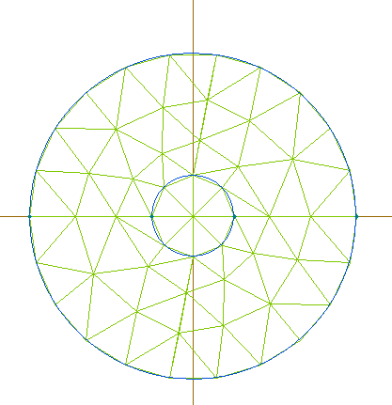
- Сохранить задачи командой Файл/Сохранить как присвоив ему имя заданное в п. 3.
- Решить задачу командой Задача/Решить. В качестве результатов расчета вывести картину поля с нанесенными векторами напряженности, цветную картину поля с указанием цветовой шкалы. Для этого щелкнуть правой клавишей мыши по области решения задачи, выбрать опцию картина поля. Определить значения напряженностей в точка M, N, P, Q, для этого щелкнуть правой клавишей мыши по полю решения задачи, выбрать команду локальные значения, указать поочередно точки, выписать значения напряженностей, сравнить со значениями, полученными в результате физического моделирования.
- Самостоятельно смоделировать кабель со смещенной жилой.
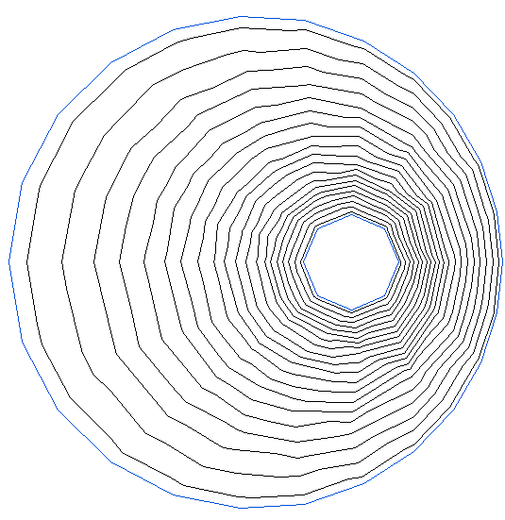 | 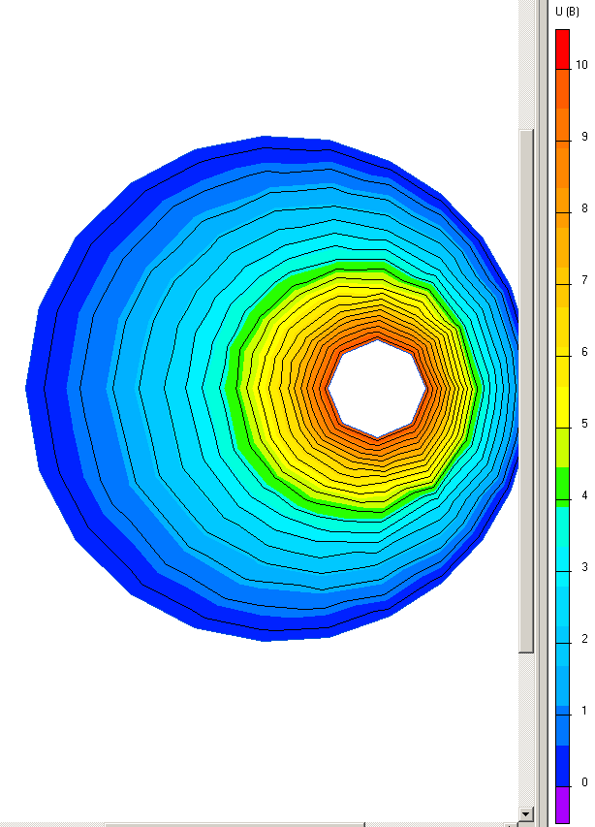

Вопросы для защиты лабораторной работы.
- Сравните результаты теоретического расчета погонной емкости коаксиального кабеля и результаты эксперимента.
- Сравните результаты теоретического расчета погонной емкости коаксиального кабеля со смещенной жилой и результаты эксперимента.
- Для коаксиального кабеля рассчитать радиус эквипотенциали, соответствующей 20 (40, 60, 80) % от приложенного напряжения. Измерить примерный радиус соответствующей эквипотенциали п. 4 Рабочего задания. Сравнить результаты.
- Для кабеля со смещенной жилой рассчитать радиус $R_{0}$ и положение центра на оси Х эквипотенциалей, соответствующих 20 (40, 60, 80) % от приложенного напряжения. Измерить примерный радиус и положение центра соответствующей эквипотенциали п. 8 Рабочего задания. Сравнить результаты.
- Построить зависимость на оси Х для кабеля со смещенной жилой при , для сравнения нанести на график экспериментальные данные, полученные при исследовании картины поля кабеля.
- Построить зависимость на оси Х для кабеля со смещенной жилой при , для сравнения нанести на график экспериментальные данные, полученные при исследовании картины поля кабеля.
- Построить экспериментальную зависимости вдоль оси, проходящей через центр жилы (при ) при , для сравнения нанести на график экспериментальные данные, полученные при исследовании картины поля кабеля.
- Построить зависимости и вдоль оси, проходящей через центр оболочки (при ) при , для сравнения нанести на график экспериментальные данные, полученные при исследовании картины поля кабеля.
- Дополнить картину поля п. 4 силовыми линиями так, чтобы ячейки сетки, образованной линиями напряженности и линями равного потенциала были приблизительно подобны друг другу. Рассчитать ток утечки через электрод малого радиуса, используя картину поля и значение . Сравнить расчет с результатами эксперимента.
- Дополнить картину поля п. 8 силовыми линиями так, чтобы ячейки сетки, образованной линиями напряженности и линями равного потенциала были приблизительно подобны друг другу. Рассчитать ток утечки через электрод малого радиуса, используя картину поля и значение . Сравнить расчет с результатами эксперимента.

Оценка выполнения лабораторной работы
Для получения оценки «удовлетворительно» (3) студент должен:
- предоставить отчет о выполненной работе в полном объеме, без существенных ошибок и надлежащим образом оформленный;
- уметь правильно объяснить основные результаты работы и знать теоретические положения, лежащие в ее основе;
- ответить на вопросы по защите.
Для получения оценки «хорошо» (4) и «отлично» (5) студент должен продемонстрировать более углубленные знания по теме работы и умение применять их.
Литература
К.С. Демирчян, Л.Р. Нейман, Н.В. Коровкин, В.Л. Чечурин. Теоретические основы электротехники. Т.3. СПб. Питер, 2003.

Допустимая напряженность E_{доп} или E_{проб} для воздуха E_{проб} = 30 кВ/см, твердого диэлектрика E_{проб} = кВ/см, масла E_{проб} =54 кВ/см.

